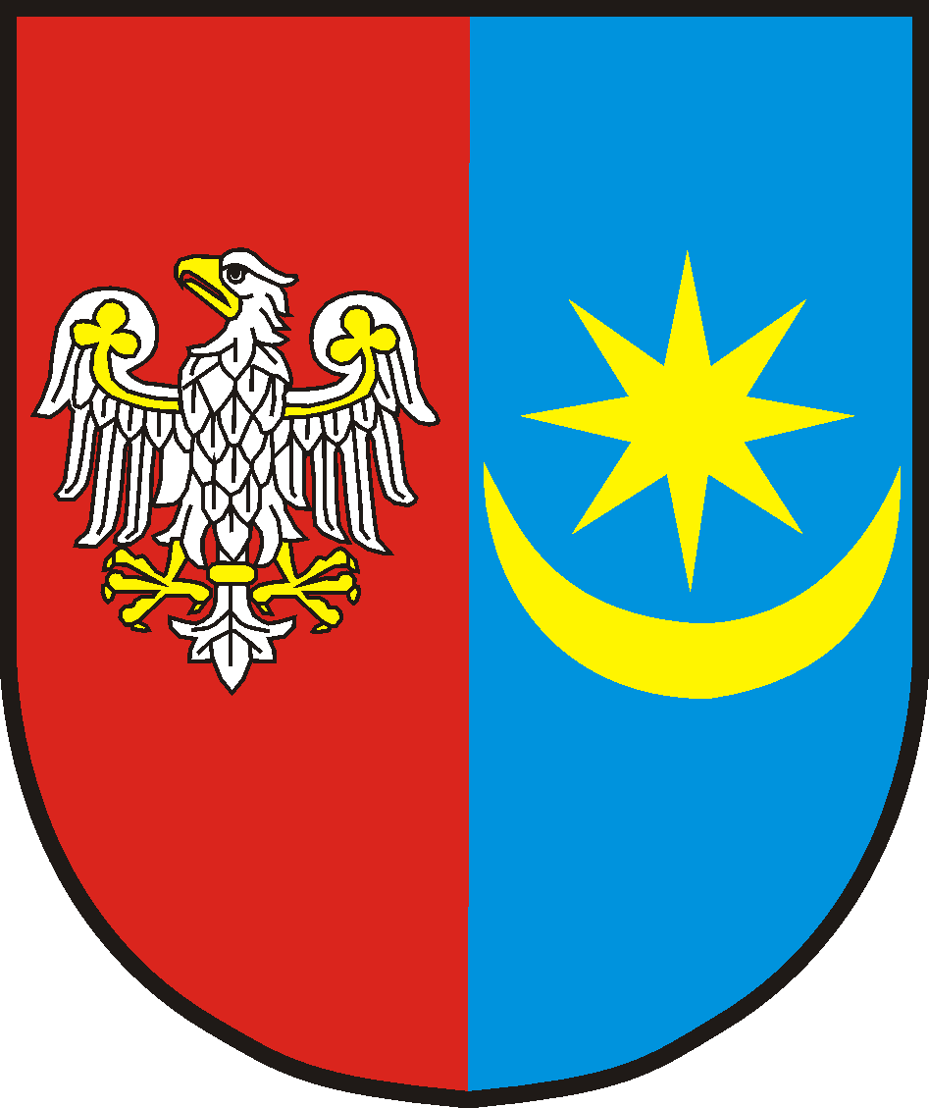 | STAROSTWO POWIATOWE W MIŃSKU MAZOWIECKIM  Wydział Geodezji i Kartografii  05-300 Mińsk Mazowiecki, ul. Kościuszki 3  Tel.: (25) 759 87 00, fax: (25)759 87 02  http://www.powiatminski.pl, e-mail: podgik@powiatminski.pl  BIP: http://bip.powiatminski.pl/ |  | KARTA USŁUG NR  G-4/2019

1. Nazwa sprawy
Udostępnianie zasobu PODGiK na podstawie zamówień na materiały
z powiatowego zasobu geodezyjnego i kartograficznego
2. Miejsce załatwienia sprawy
Starostwo Powiatowe w Mińsku Mazowieckim
Wydział: Geodezji i Kartografii, Referat: Powiatowy Ośrodek Dokumentacji Geodezyjnej i Kartograficznej
ul. Kościuszki 3, 05-300 Mińsk Mazowiecki
pokój 3 (parter) , tel. (025) 759 87 47, e-mail: podgik@powiatminski.pl
w godzinach: poniedziałek, wtorek, czwartek 8.00-16.00, środa 8.00-17.00, piątki 8.00-15.00
kasa czynna: poniedziałki, wtorki, czwartki 8.00-15.00, środy 8.00-16.00, piątki 8.00-14.00
3. Podstawa Prawna
- Ustawa z dnia 17.05.1989 r. Prawo Geodezyjne i Kartograficzne (Dz.U. z 2017r., poz. 2101 t.j. z późn. zmianami)
- Rozporządzenie Ministra Administracji i Cyfryzacji z dnia 05.09.2013r. w sprawie organizacji i trybu prowadzenia państwowego zasobu geodezyjnego i kartograficznego (Dz.U.2013.1183)
- Rozporządzenie Ministra Administracji i Cyfryzacji z dnia 9.07.2014 r. w sprawie udostępniania materiałów państwowego zasobu geodezyjnego i kartograficznego, wydawania licencji oraz wzoru Dokumentu Obliczenia Opłaty ( Dz.U.2014.917 z późn. zmianami)

4. Wymagane dokumenty
Wniosek o udostępnienie materiałów powiatowego zasobu geodezyjnego i kartograficznego, wg. załącznika nr 3 do rozporządzenia Ministra Administracji i Cyfryzacji z dnia 9.07.2014 r. w sprawie udostępniania materiałów państwowego zasobu geodezyjnego i kartograficznego, wydawania licencji oraz wzoru Dokumentu Obliczenia Opłaty ( Dz.U.2014.917 z późn. zmianami)
5. Opłata
Opłatę pobiera się przed udostępnieniem materiałów zasobu - zgodnie z art. 40d ust.3 ustawy z dnia 17 maja 1989 r. Prawo geodezyjne i kartograficzne (Dz.U. z 2017r., poz. 2101 t.j. z późn. zmianami), na podstawie Dokumentu Obliczenia Opłaty. Wysokość stawek podstawowych w odniesieniu do odpowiednich jednostek rozliczeniowych, wysokość współczynników korygujących oraz zasady ustalania tych współczynników, a także szczegółowe zasady obliczania wysokości opłaty określa załącznik do ww. ustawy. Opłata może być wniesiona gotówką w kasie Starostwa lub dokonana przelewem, na konto wskazane w Dokumencie Obliczenia Opłaty.
6. Miejsce złożenia dokumentów
Pokój nr 3 (parter) w dniach: poniedziałek, wtorek, czwartek 8.00-16.00, środa 8.00-17.00 i piątek 8.00-15.00;
kancelaria pokój nr 8 (parter): poniedziałek, wtorek, czwartek 8.00-16.00, środa 8.00-17.00 i piątek 8.00-15.00;
listownie na adres Starostwa Powiatowego w Mińsku Mazowieckim, ul. Kościuszki 3, 05-300 Mińsk Mazowiecki lub przez elektroniczną skrzynkę podawczą e PUAP.
7. Termin załatwienia
Niezwłocznie, jednak termin nie dłuższy niż 30 dni od dnia złożenia kompletnego wniosku.
8. Sposób załatwienia
Realizacja zamówienia na dokumenty znajdujące się w zasobie nastąpi po złożeniu stosownego wniosku.
9. Tryb odwoławczy
Zgodnie z art.40f ustawy z dnia 17 maja 1989 r. Prawo geodezyjne i kartograficzne (Dz.U. z 2017r., poz. 2101 t.j. z późn. zmianami), w przypadku sporu dotyczącego zakresu udostępnianych materiałów zasobu lub wysokości należnej opłaty, właściwy organ Służby Geodezyjnej i Kartograficznej wydaje decyzję administracyjną. Organem odwoławczym jest Mazowiecki Wojewódzki Inspektor Nadzoru Geodezyjnego i Kartograficznego.
10. Informacje dodatkowe
Zamówienie na mapę zasadniczą w formacie pdf lub dxf, zamówienie danych geometrycznych EGiB w formacie GML oraz zamówienie danych transakcyjnych RCiWN drogą elektroniczną - http://minski.e-mapa.net
11. Załączniki
Wniosek w wersji papierowej jest dostępny na miejscu w Urzędzie – pokój nr 3 lub do pobrania ze strony internetowej
Starostwa: http://bip.powiatminski.pl/ w zakładce: Katalog kart usług

